Python中的列表可以存放不同的元素类型，而numpy只能存放相同的数据类型

numpy可以计算大型的多维数组和矩阵操作，他的计算能力更强，运行的速度更快。numpy是存储在一片连续的地址空间上的

初始化numpy

np.array()括号里面放列表，也可以指定数组类型，所有元素只能是一个类型

初始化后的对象为ndarray类型

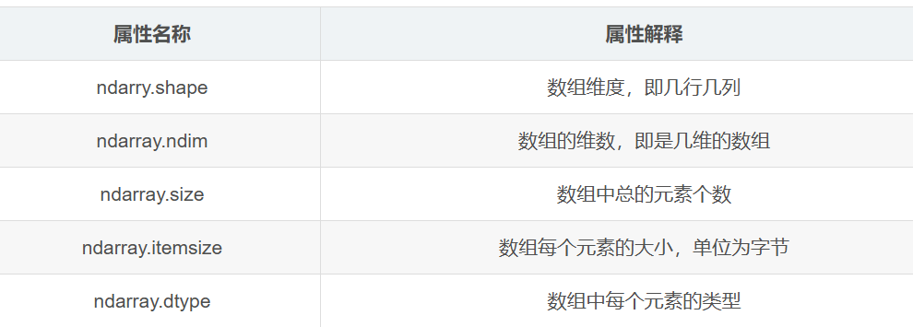

dtype类型

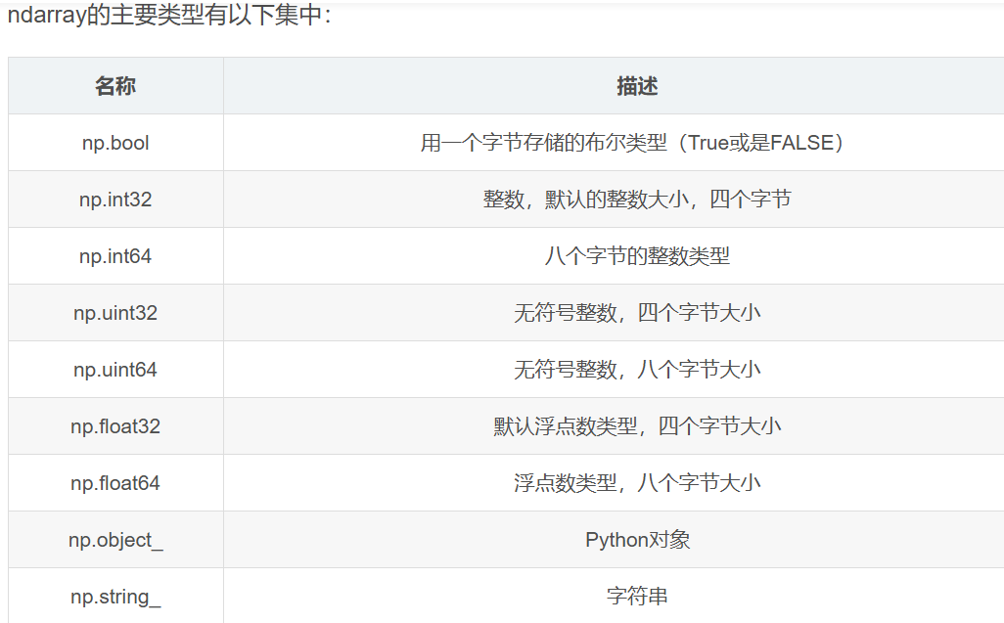

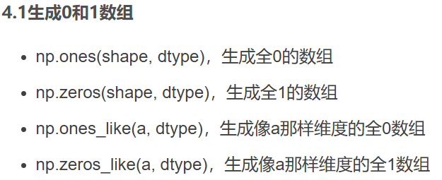

浅拷贝：两个元素共用一块内存地址，深拷贝：重新申请一片内存，在把数据拷贝进去。 源数据的修改只会影响浅拷贝，不会对深拷贝造成影响。

